《数据结构（C语言）》学生实验（二叉树的创建和遍历）报告

一、基本信息
实验（项目）名称 | 二叉树的创建和遍历
课程名称 | 数据结构（C语言） | 学生姓名 | 欧米瑶
学生专业班级 | 智能科学25205班 | 学生学号 | 25071020511
指导教师 | 范鈡月 | 得 分
二、实验目的
1.理论知识：理解并掌握二叉树的核心特性与创建原理，掌握二叉树遍历的基本逻辑与各类遍历方式的特点
2.专业技能： 熟练运用二叉树的特性，独立完成二叉树的创建操作 熟练实现并灵活应用二叉树的多种遍历算法
3.职业素养：保持积极向上、主动探索的学习态度，养成规范严谨、高效有序的学习与编程习惯
三、实验步骤（及实验数据）
一、实验准备
搭建开发环境，打开 C 语言编译器（如 Visual Studio），新建 C 语言项目与源文件。
二、定义数据结构
定义二叉树的链式存储结点类型，包含结点数据域与指向左右孩子的指针。
完成数据结构定义后，为后续的创建与操作提供基础。
三、实现二叉树的创建功能
约定输入规则：以字符序列表示二叉树的先序遍历结果，使用特殊符号（如#）代表空结点。
读取序列中的当前字符，若为代表空结点的符号或序列结束符，则返回空指针，表示当前结点不存在。
递归调用创建函数，依次构建当前结点的左子树和右子树。
四、实现二叉树的原样输出功能
编写与创建规则对应的输出函数，按先序遍历的顺序输出二叉树的结点。
遍历过程中，遇到有效结点输出其数据，遇到空结点则输出约定的特殊符号。
该函数用于验证二叉树是否按照输入序列被正确创建。
五、编写主函数并测试
在主函数中，定义字符数组用于接收用户输入的先序序列。
调用输入函数获取用户输入，并调用创建二叉树的函数，生成二叉树。
依次调用原样输出函数、先序遍历函数、中序遍历函数和后序遍历函数，输出所有结果。
四、实验结果分析与总结
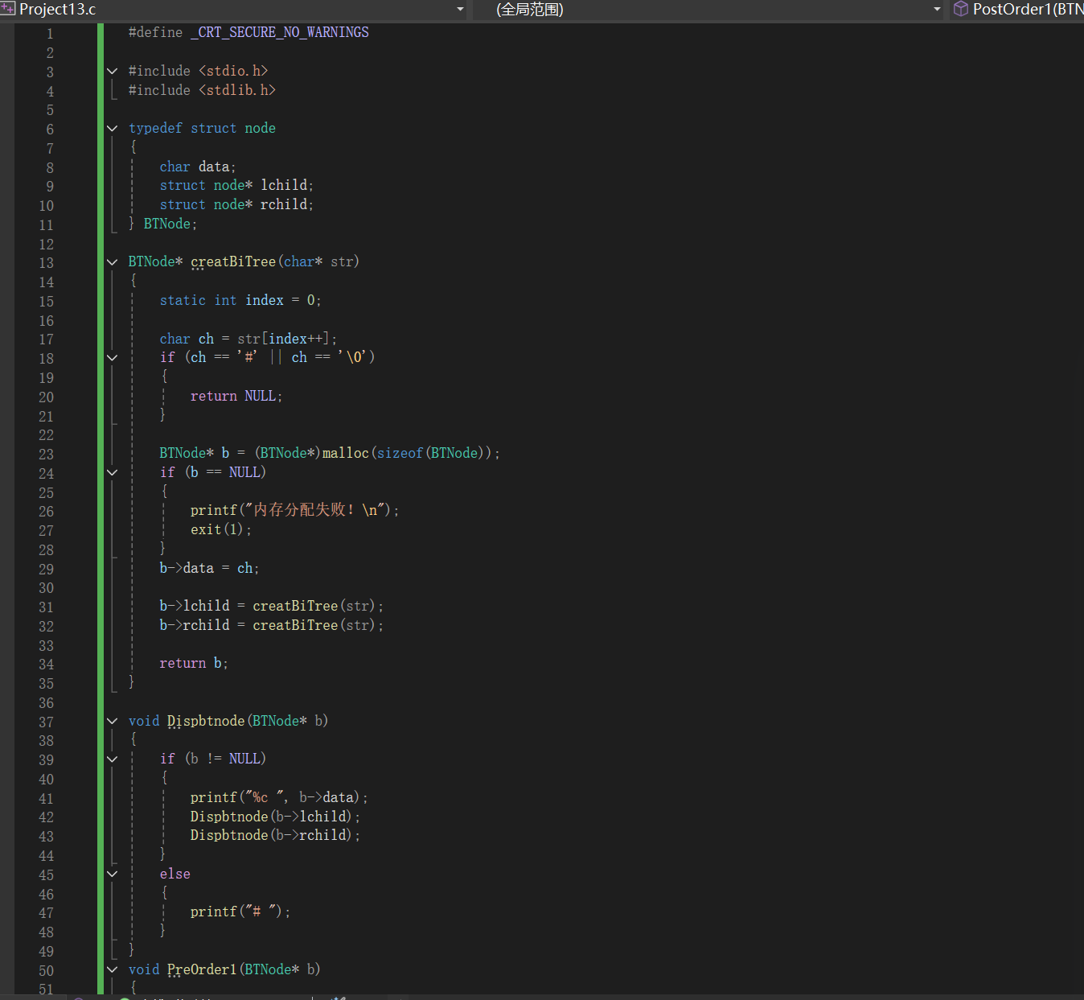
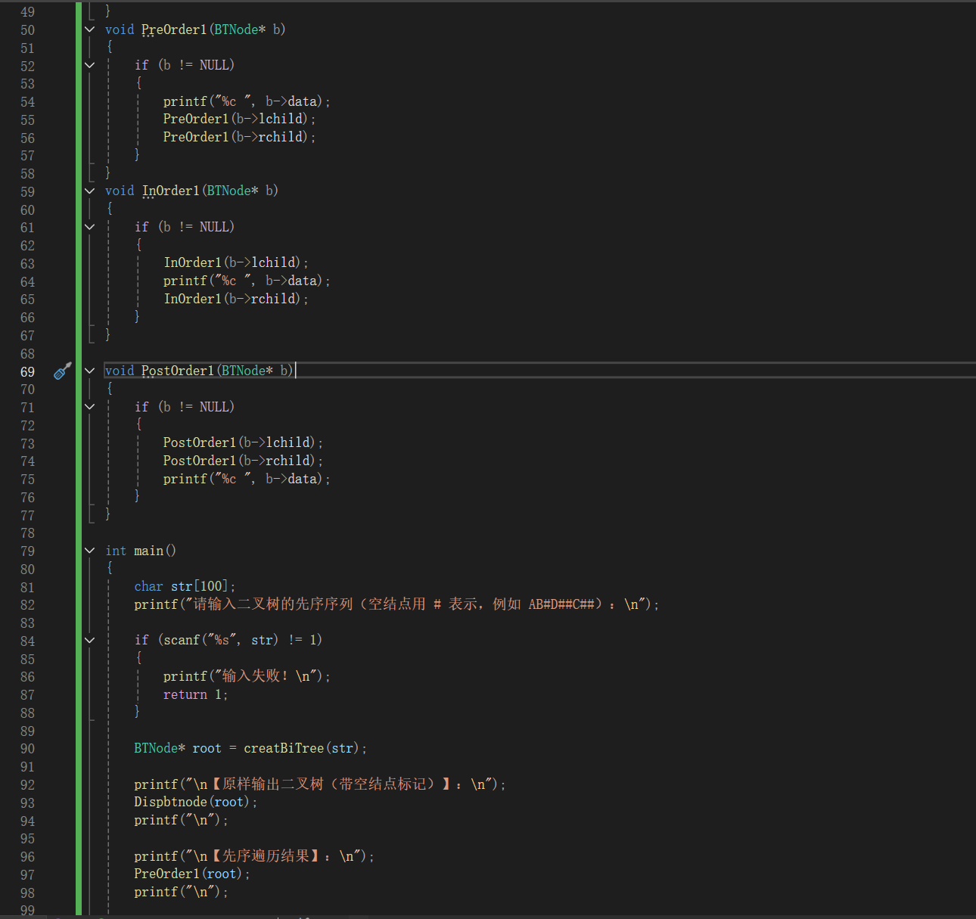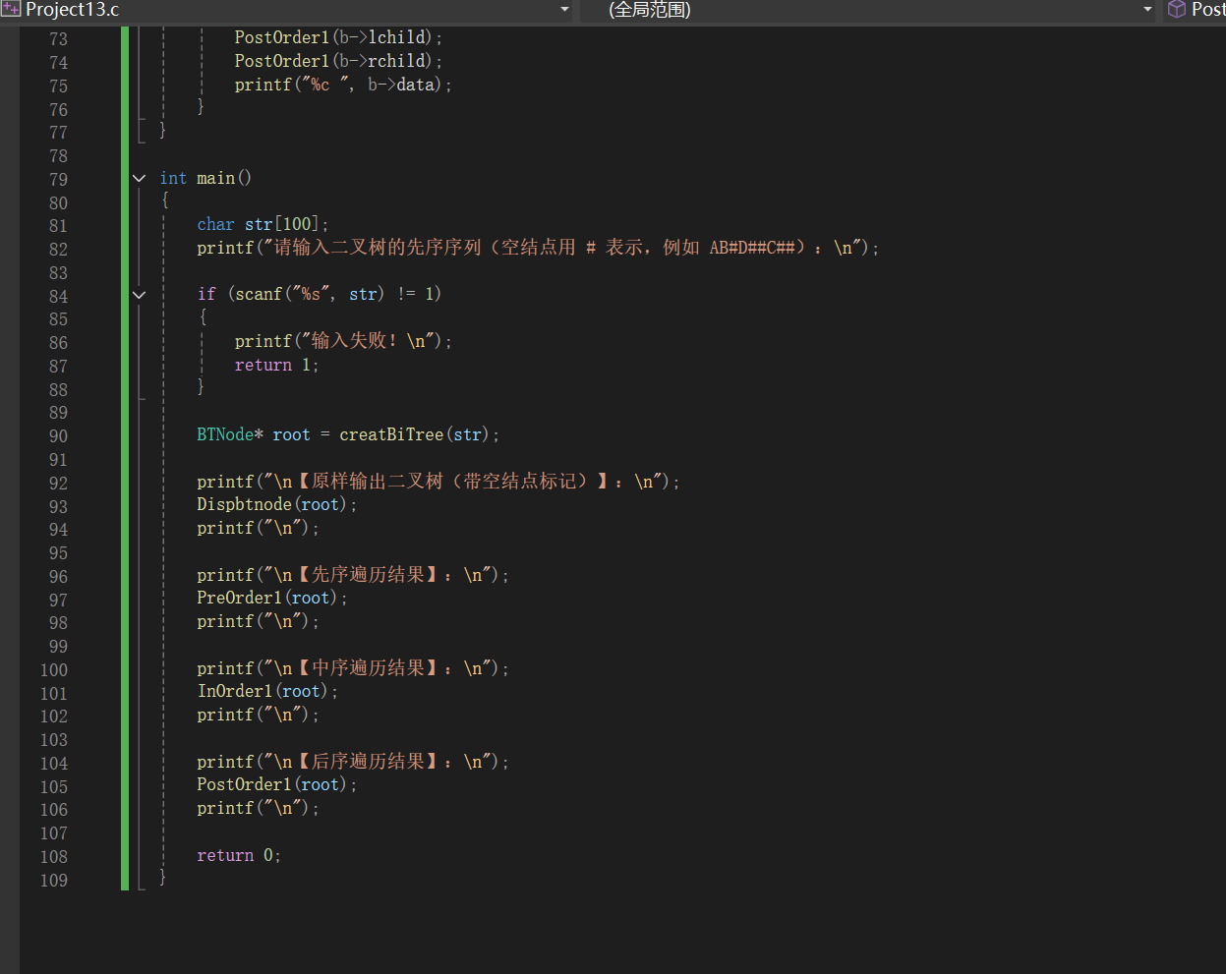
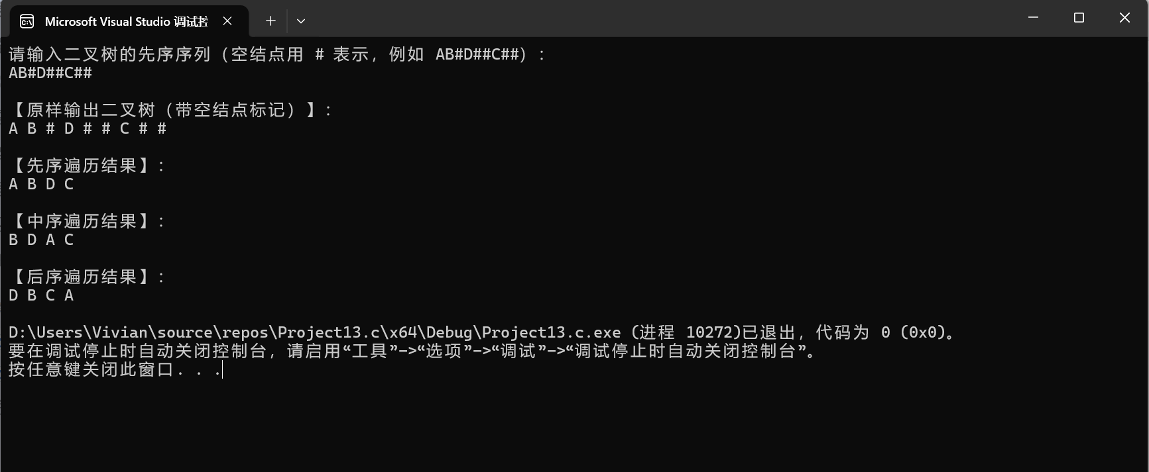
结果分析：
原样输出二叉树：输出为 A B # D # # C # #，与输入序列完全一致，说明二叉树创建函数能正确解析先序序列，按约定规则构建出完整的链式存储结构，空结点标记也能正确识别。
先序遍历结果：A B D C，符合 “根结点 → 左子树 → 右子树” 的访问顺序，遍历逻辑正确，完整访问了所有有效结点。
中序遍历结果：B D A C，符合 “左子树 → 根结点 → 右子树” 的访问顺序，验证了中序遍历对二叉树结构的正确解析。
后序遍历结果：D B C A，符合 “左子树 → 右子树 → 根结点” 的访问顺序，说明后序递归算法实现无误。
总结：
本次实验完成了二叉树的链式存储创建与三种递归遍历算法的实现。通过输入先序序列并以 # 标识空结点，成功构建了二叉树，并通过原样输出验证了树结构的正确性。程序运行结果显示，先序、中序、后序遍历的输出均与理论预期一致，说明算法实现正确。
通过本次实验，加深了对二叉树结构特性与递归遍历逻辑的理解，掌握了二叉链表的定义、创建与遍历方法，同时提升了代码调试和处理编译警告的能力

